บทที่ 2
ทฤษฎีพื้นฐานที่ใช้ในโครงงาน
การทำงานของวีดิโอคอนเฟอร์เรนซ์มีการทำงานตามมาตรฐานที่กำหนด ที่อธิบายถึงรูปแบบการทำงานและองค์ประกอบภายในของมาตรฐานแต่ละชนิดก่อนที่จะตัดสินใจเลือกโปรแกรมเพื่อนำมาพัฒนา จึงจำเป็นที่จะต้องศึกษาถึงรายละเอียดในส่วนต่างๆเหล่านี้และเพื่อดูแนวทางว่าแต่ละแบบมีจุดเด่นและจุดด้อยในส่วนไหน ปัจจุบันนิยมใช้งานมาตรฐานใด หลังจากทำการเลือกโปรแกรมที่ต้องการได้แล้วจึงศึกษาถึงการทำงานโดยละเอียดของโปรแกรมนั้น เพื่อดูว่าสามารถทำการพัฒนาปรับปรุงประสิทธิภาพในส่วนใดได้บ้าง จากที่กล่าวมาในเบื้องต้นมีทฤษฎีและหลักการที่เกี่ยวข้องดังนี้

2.1 โปรโตคอล H.323
โปรโตคอล H.323 เป็นมาตรฐานสำหรับการสื่อสารแบบพหุสื่อ (multimedia communication) แบบเวลาจริงบนเครือข่าย IP โปรโตคอล H.323 ได้ให้รายละเอียดสำหรับขั้นตอนในการสร้างการเรียก (call setup) องค์ประกอบภายในเครือข่าย H.323 และการทำงานร่วมกันระหว่างองค์ประกอบภายในเครือข่าย H.323 ถูกพัฒนาขึ้นโดย ITU-T เป็นส่วนหนึ่งของมาตรฐาน H.32x ที่เป็นมาตรฐานสำหรับการประชุมแบบพหุสื่อบนเครือข่ายต่างๆ โดย H.323 จะครอบคลุมโปรโตคอลอื่นเอาไว้ คือ H.225.0 สำหรับ Call Signaling และการจัดรูปแบบแพ็คเกจมีเดีย (media packet format) H.245 สำหรับการแลกเปลี่ยนข้อมูลความสามารถเกี่ยวกับมีเดีย(media capability exchange) และการควบคุมช่องสัญญาณมีเดีย ( media channel control) H.450.x เป็นขั้นตอนสำหรับการให้บริการเพิ่มเติม (supplementary service) และ H.235 เป็นมาตรฐานเกี่ยวกับความปลอดภัย เป็นต้น รวมทั้งยังได้อ้างอิงถึงมาตรฐานในการเข้ารหัสสำหรับสัญญาณเสียง เช่น G.711 G723.1 G.729 และสัญญาณวีดีโอเช่น H.261 และ H.263

2.1.1 องค์ประกอบและฟังก์ชั่นของ H.323
ในมาตรฐาน H.323 ได้อธิบายถึงองค์ประกอบที่เป็นองค์ประกอบเครือข่าย H.323 ซึ่งได้แก่

2.1.1.1 H.323 เทอร์มินัล
เป็นเอนด์พอยน์ของเครือข่ายซึ่งอาจจะเป็นคอมพิวเตอร์หรือชุดอุปกรณ์ที่สามารถใช้งานโปรโตคอล H.323 ได้ โดยทำหน้าที่ต่างๆดังนี้
- ทำหน้าที่ในการติดต่อกับผู้ใช้ โดยรับคำสั่งและแสดงผลให้กับผู้ใช้
- จัดการในการส่ง call signaling ให้กับ Voice gateway
- ส่งหมายเลขโทรศัพท์ (มาตรฐาน E.164) และหมายเลข IP ของผู้ใช้ ให้กับเกทคีปเปอร์ ซึ่งเป็นหมายเลขที่ใช้อ้างอิงในการเชื่อมต่อ ในการส่งหมายเลขดังกล่าวจะบรรจุอยู่ในแมสเสจ ARQ ของโปรโตคอล H.255.0 /RAS ซึ่งอาจจะมีหมายเลข alias address ส่งไปพร้อมกัน
- ทำการแปลงแพคเกจที่ได้รับจากเครือข่าย โดยผ่านกระบวนการของโปรโตคอลในชั้นต่างๆตามลำดับ (IP->UDP->RTP) เป็นเฟรมเสียง แล้วทำการถอดรหัส G.xxx ให้อยู่ในรูปของ PCM (Pulse Code Modulation) สตรีมเพื่อทำการส่งให้กับซาวการ์ดเพื่อแสดงผลต่อไป และ ทำในทางกลับกันคือทำการเข้ารหัส โดยที่สัญญาณภาพจะทำในลักษณะเดียวกันกับสัญญาณเสียง

2.1.1.2 H.323 เกทเวย์ (H.323 Gateway)
เกทเวย์เป็นองค์ประกอบที่ทำหน้าที่ในการเชื่อมต่อระหว่างเครือข่าย H.323 กับเครือข่ายอื่น ซึ่งอาจจะไม่ต้องมีในกรณีที่ไม่มีการเชื่อมต่อกับเครือข่ายชนิดอื่น ๆ เกทเวย์ทำหน้าที่เสมือนเป็นเอนด์พอยน์ของเครือข่ายหนึ่งในการเชื่อมต่อกันระหว่างเครือข่าย โดยทำหน้าที่ต่างๆดังนี้
- ทำการเชื่อมต่อกับเทอร์มินัล PSTN ในระบบแอนาลอก
- สร้างการเชื่อมต่อกับเทอร์มินัลที่รองรับมาตรฐาน H.320 บนเครือข่าย switched circuit ที่เป็น ISDN
- สร้างการเชื่อมต่อเทอร์มินัลที่รองรับมาตรฐาน H.324 บนเครือข่าย PSTN
- รับและประมวลผลการเรียกที่มาจากเทอร์มินัลในเครือข่ายอื่นไปยังเทอร์มินัล H.323 ซึ่งเกทเวย์จะต้องทำการแปลงการส่งสัญญาณและ control ต่างๆ จากเครือข่ายอื่นมาเป็นของ H.323 และทำในทางกลับกัน
- ทำหน้าที่ในการดูแลกระบวนการเรียก (call) และการส่งสัญญาณ (signaling) ว่ามีความผิดพลาดเกิดขึ้นหรือไม่ ซึ่งการทำงานจะอยู่ภายใต้การควบคุมของเกทคีปเปอร์

2.1.1.3 H.323 เกทคีปเปอร์(Gatekeeper)
เกทคีปเปอร์ทำหน้าที่ในการดูแลและให้บริการกับองค์ประกอบอื่นภายในโซน โดยโซนจะประกอบไปด้วยเกทคีปเปอร์ 1 ตัว และ องค์ประกอบอื่นๆทั้งหมดที่ลงทะเบียนกับเกทคีปเปอร์ ถึงแม้ว่าเกทคีปเปอร์เป็นองค์ประกอบที่ไม่จำเป็นต้องมีในเครือข่าย H.323 แต่เกทคีปเปอร์ก็เป็นองค์ประกอบที่สำคัญมาก ด้วยเหตุผลต่างๆดังนี้
- เครือข่ายขนาดใหญ่สามารถแบ่งเป็นหลายโซน ซึ่งแต่ละโซนจะอยู่ภายในการดูแลของเกทคีปเปอร์เพื่อสะดวกในการดูแลรักษาเครือข่าย
- เกทคีปเปอร์สามารถให้ความปลอดภัยในการเข้าถึงเครือข่ายได้ โดยการให้บริการรหัสผ่าน authentication สำหรับแต่ละการเรียก หรือสำหรับแต่ละองค์ประกอบ
- เกทคีปเปอร์เป็นศูนย์กลางในการ authentication authorization และ admission ของโซน
- เกทคีปเปอร์สามารถจัดการควบคุมแบนด์วิดท์ (bandwidth management) เช่นการจำกัดจำนวนของการเชื่อมต่อ

ฟังชั่นหลักที่จำเป็นของเกทคีปเปอร์ตามมาตรฐาน H.323 มี 4 ฟังก์ชันดังนี้
- การแปลงแอดเดรส (Address Translation) เกทคีปเปอร์จะทำหน้าที่ในการเปลี่ยนแปลง alias address ให้เป็น transport address เอนทิตี้จะทำการการส่ง alias พร้อมกับการลงทะเบียนโดยใช้แมสเสจ RRQ ซึ่งอาจจะสามารถปรับเปลี่ยนในภายหลังได้
- การควบคุมการยอมรับ (Admission Control) เมื่อเอนทิตี้ที่อยู่ภายในโซนต้องการสร้างการเรียกจะต้องทำการขออนุญาตไปยังเกทคีปเปอร์ โดยใช้แมสเสจ ARQ เกทคีปเปอร์อาจให้อนุญาตหรือไม่ให้อนุญาตก็ได้ โดยจะทำการตรวจสอบจากเงื่อนไขต่างๆ เช่น แบนด์วิดท์ ต้นทางการเรียก(call) และ authentication เป็นต้น
- การควบคุมแบนด์วิดท์ (Bandwidth control) เกทคีปเปอร์สามารถรองรับการควบคุมแบนด์วิดท์ได้ เอนทิตี้จะทำการร้องขอแบนด์วิดท์ที่ต้องการโดยใช้แมสเสจ BRQ และเกทคีปเปอร์จะทำการตรวจสอบค่าแบนด์วิดท์ที่ร้องขอกับเงื่อนไขที่กำหนดไว้สำหรับการจัดการแบนด์วิดท์ (bandwidth management) แล้วจึงอนุญาตหรือไม่อนุญาตด้วยการส่งแมสเสจ BCF หรือ BRJ ตามลำดับ
- การจัดการโซน (Zone management and Directory service) โซนประกอบด้วยเทอร์มินัล เกทเวย์ และ MCU ทั้งหมดที่ลงทะเบียนกับเกทคีปเปอร์ 1 ตัว เกทคีปเปอร์นี้จะทำหน้าที่ในการดูแลและจัดการให้กับทุกเอนทิตี้ที่อยู่ภายในโซน โดยการใช้ฟังก์ชันข้างต้นและการให้บริการอื่นๆ รววมทั้งการให้บริการ directory service ของโซน

นอกจากฟังก์ชันหลักดังกล่าวแล้ว เกทคีปเปอร์อาจจะให้ฟังก์ชั่นอื่นๆเพิ่งเติมได้ดังนี้
- การควบคุมการส่งสัญญาณ (call control signaling) เกทคีปเปอร์อาจช่วยในการประมวลผลแมสเสจ Q931 ที่ส่งระหว่างเทอร์มินัลได้ในระหว่างการสร้างการเรียก
- การตรวจสอบการเรียก( call authorization ) เกทคีปเปอร์อาจปฏิเสธการสร้างการเรียกจากเทอร์มินัลด้วยเหตุผลบางอย่าง เช่น จำกัดการเข้าถึงจากเทอร์มินัลหรือเกทเวย์บางตัว จำกัดการเข้าถึงในบางช่วงเวลา เป็นต้น ซึ่งเงื่อนไขในการตรวจสอบจะอยู่นอกเหนือขอบเขตของ H.323
- การจัดการแบนด์วิดท์ (bandwidth management) เกทคีปเปอร์จะปฏิเสธการเรียกจากเทอร์มินัลในกรณีที่มีแบนด์วิดท์ไม่เพียงพอรวมถึงในกรณีที่มีการร้องขอการเพิ่มแบนด์วิดท์ สำหรับเงื่อนไขจะอยู่นอกเหนือขอบเขตของ H.323
- การจัดการการเรียก (call management) เกทคีปเปอร์อาจจะทำการเก็บรักษารายการการเรียกที่เกิดขึ้นเพื่อใช้ในการระบุเทอร์มินัลที่ถูกเรียกว่าว่างหรือไม่ หรือเพื่อให้ข้อมูลกับฟังก์ชันในการจัดการแบนด์วิดท์
- การตรวจสอบผู้ใช้ (authenticating users) สามารถจำกัดการเข้าถึงของผู้ใช้ได้ตามเงื่อนไขที่กำหนดไว้
- การจัดการบริการ (managing services) เกทคีปเปอร์จะทำหน้าที่ในการจัดการให้บริการต่างๆแก่ผู้ใช้
- การจัดการฐานข้อมูลของสมาชิก (managing subscriber databases) เกทคีปเปอร์ทำหน้าที่ดูแลและจัดการเกี่ยวกับฐานข้อมูลของสมาชิกที่ได้ลงทะเบียนไว้กับเกทคีปเปอร์
- การหาตำแหน่งของสมาชิก (locating subscribers) เกทคีปเปอร์ทำหน้าที่ในการหาตำแหน่งของสมาชิกได้โดยการค้นหาจากฐานข้อมูลของสมาชิกที่ได้จากการลงทะเบียน
- การรวบรวมข้อมูลสำหรับการเก็บค่าบริการ (collecting charging information) เกทคีปเปอร์จะทำการเก็บข้อมูลที่จำเป็นสำหรับการคิดค่าบริการของการเรียก โดยที่การเรียก (call) ต้องถูกจัดเส้นทางผ่านเกทคีปเปอร์
- การควบคุมเกทเวย์ (managing gateway) เกทคีปเปอร์จะควบคุมการทำงานของเกทเวย์ เช่น ควบคุมการสร้างการเรียกของเกทเวย์ระหว่างเครือข่าย
- การช่วยในการสร้างการเรียก (assisting in call setup) เมื่อการเรียกถูกจัดเส้นทางผ่านเกทคีปเปอร์ เกทคีปเปอร์จะช่วยในการสร้างการเรียก เช่น อาจทำการจัดเส้นทางให้กับการเรียกไปยังเกทเวย์ที่เหมาะสม การติดต่อสื่อสารระหว่างเอนทิตี้กับเกทคีปเปอร์จะใช้โปรโตคอล H.225.0/RAS ส่วนแมสเสจ call signaling (H.225.0/Q.931) และ media control (H.245) อาจจะผ่านเกทคีปเปอร์หรือไม่ก็ได้ ขึ้นอยู่กับการลงทะเบียนของเอนทิตี้และเงื่อนไขของเกทคีปเปอร์ สำหรับเกทคีปเปอร์อาจจะถูกรวมอยู่ในเกทเวย์และ MCU ได้โดยที่ต้องแยกทางตรรก (logical) จากเอนด์พอยน์

2.1.1.4 Multipoint Control Unit ( MCU )
MCU ทำหน้าที่ในการสนับสนุนการประชุมแบบหลายจุด ( multipoint conference ) sระหว่างเทอร์มินัล 3 เทอร์มินัลขึ้นไป เป็นองค์ประกอบที่จะมีหรือไม่มีก็ได้ ประกอบด้วย multipoint controller (MC) และ multipoint processor (MP) ในการประชุมต้องมี MC ส่วน MP อาจจะมีหรือไม่มีก็ได้ MC เป็นส่วนที่ทำหน้าที่เกี่ยวกับการส่งสัญญาณในการควบคุมมีเดีย (media control signaling) ให้กับแต่ละเทอร์มินัล โดยที่ทุกเทอร์มินัลต้องมีช่องส่งสัญญาณ H.245 เชื่อมต่อ MC แบบจุดถึงจุด (point-to-point) ส่วน MP จะทำหน้าที่ในการจัดการกับมีเดียสตรีมโดยทำหน้าที่ในการผสม (mixing) สวิตซ์(switching) และประมวลผลมีเดียที่ใช้การประชุมภายใต้การควบคุมของ MC
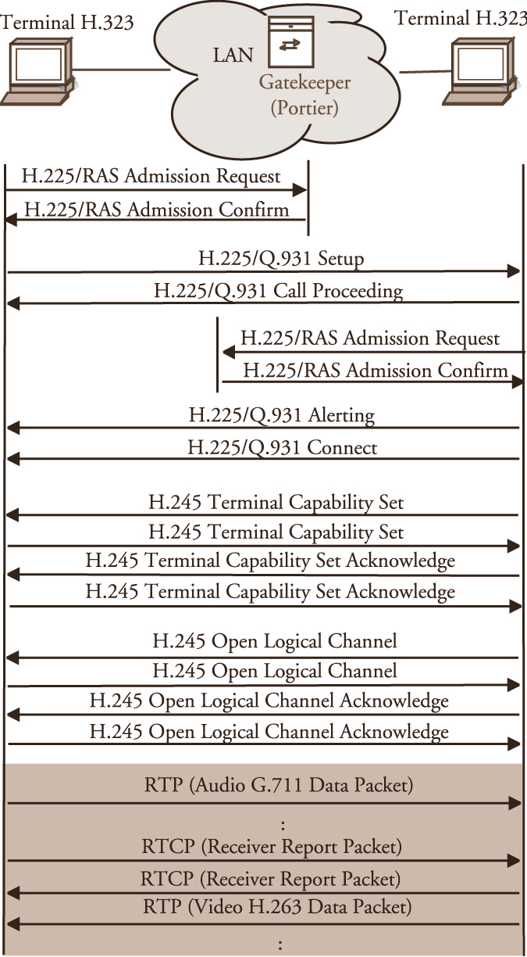
รูปที่ 2.1 แสดงการทำงานขององค์ประกอบในโปรโตคอล H.323

2.2 โปรโตคอล SIP
เป็นมาตรฐานสำหรับการประชุมแบบมัลติมีเดียบนไอพีของ Internet Engineering Task Force(IETF ) เป็นโปรโตคอลแบบ client-server ที่ควบคุมการทำงานในชั้น application layer ที่ใช้ในการสร้าง จัดการ และสิ้นสุดการติดต่อระหว่างปลายทาง (endpoint) SIP เหมือนกับโปรโตคอลของ VoIP อื่นๆ ที่ถูกออกแบบมาสำหรับการทำงานด้วย packet บนเครือข่าย ทั้งด้านการส่งสัญญาณ (signaling) เพื่อให้ข้อมูลการติดต่อสามารถส่งผ่านขอบเขตของเครือข่ายได้ และการจัดการ session เพื่อช่วยให้ควบคุมคุณสมบัติของการติดต่อได้อย่างถูกต้อง ความสามารถในการทำงานต่างๆของ SIP ได้แก่
- กำหนดตำแหน่งของเป้าหมายปลายทาง SIP รองรับทั้งการทำ address resolution, name mapping และ call redirection
- กำหนดความสามารถของมีเดียที่ใช้เป้าหมายปลายทางโดยการใช้ session description protocol (SDP) ซึ่ง SIP จะสร้างการเชื่อมต่อโดยใช้มีเดียที่ทุกๆปลายทางสามารถรองรับได้
- กำหนดว่าติดต่อปลายทางได้หรือไม่ ถ้าไม่สามารถติดต่อได้ SIP จะเป็นผู้ระบุสาเหตุที่ทำการติดต่อไม่ได้แล้วส่ง message ตอบกลับไปยังผู้ร้องขอ
- สร้าง session ระหว่างปลายทางที่เริ่มการติดต่อและเป้าหมายปลายทาง โดย SIP สามารถเพิ่มการติดต่อ เปลี่ยนแปลงสื่อหรือการเข้ารหัส ระหว่างการติดต่อได้
- การดำเนินการจัดการและสิ้นสุดการติดต่อ

2.2.1 หลักการทำงานของ SIP
ผู้ใช้งานจะทำการลงทะเบียนกับ Registrar server ด้วย SIP แอดเดรสที่ได้รับ และ Registrar server จะส่งข้อมูลนี้ response กลับไปเมื่อมีการร้องขอเข้ามา เมื่อผู้ใช้เริ่มการติดต่อจะส่ง SIP request ไปยัง SIP server (ไปที่ Proxy หรือ Redirect server) โดยใน request จะมีแอดเดรสของผู้เรียกและผู้ถูกเรียกเก็บเอาไว้ การลงทะเบียนของผู้ใช้ปลายทางอาจมีการเปลี่ยนแปลงได้ โดยตัว server จะเป็นผู้ที่ตรวจสอบเพื่อหาตำแหน่งของผู้ใช้ปลายทาง และถ้ามีการส่ง request ไปยัง Redirect server ตัว server จะการตอบกลับโดยทำการส่งแอดเดรสทั้งหมดที่ผู้เรียกต้องทำการติดต่อกลับไปยังผู้เรียก
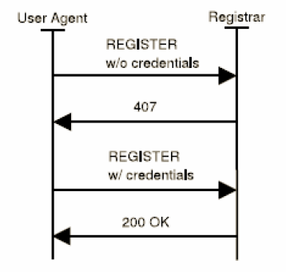
รูปที่ 2.2 แสดงการลงทะเบียนในโปรโตคอล SIP
2.2.2 องค์ประกอบหลักของ SIP
แบ่งออกเป็น 2 ส่วนคือ user agent กับ SIP server ซึ่งในแต่ละส่วนมีรายละเอียดดังนี้
2.2.2.1 User Agent (UA)
ทำหน้าที่ในการติดต่อสื่อสารรวมถึงกำหนดคุณสมบัติต่างๆในส่วนของ endpoint ให้กับผู้ใช้ โดยที่เป็นได้ทั้ง client และ server ขึ้นกับการทำงานว่าส่ง request ออกไปหรือทำการตอบรับ response กลับ

2.2.2.2 SIP Server
จัดการเกี่ยวกับข้อความที่ได้รับจาก UA หรือ server อื่นๆ แบ่งการทำงานออกเป็น 3 ชนิดคือ
- Proxy server เป็นเหมือนกับตัวกลางเชื่อมต่อระหว่างปลายทางที่มีความสำคัญในการทำงานของ SIP ทำหน้าที่เป็นทั้ง client และ server ในการส่งสัญญาณ อย่างเช่น การส่ง INVITATION ที่รับมาจากUA ที่ร้องขอให้กับผู้รับปลายทาง แล้วตอบกลับไปยังผู้ร้องขอเพื่อสร้างการเชื่อมต่อของการสื่อสาร นอกจากนี้ยังสามารถทำ authentication, authorization, network access control, routing, reliable request retransmission และsecurity ได้
- Redirect server เนื่องจากผู้ใช้อาจใช้งานอาจเปลี่ยนแปลงเทอร์มินัลที่ใช้งานได้ จึงต้องมีการส่งผ่านการติดต่อไปยัง server อื่นๆ เพื่อให้ endpoint สามารถติดต่อกันได้อย่างถูกต้อง โดย location server จะเป็นตัวที่บอกตำแหน่งของผู้ใช้งาน
- Register server เป็นส่วนที่คอยรับการลงทะเบียนที่มีการร้องขอมาจากผู้ใช้ เพื่อเก็บไว้ใช้ในการค้นหาที่อยู่ปัจจุบันของผู้ที่ทำการติดต่อ ทำงานร่วมกับ Proxy และ Redirect server

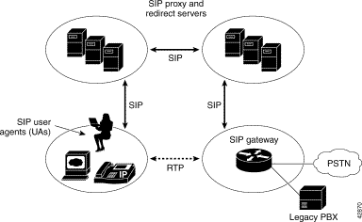
รูปที่ 2.3 แสดงสถาปัตยกรรมของ SIP

2.2.3 ขั้นตอนการทำงานของ SIP
เมื่อ UA ส่ง INVITE request ไปยัง Proxy server ตัว server จะทำการค้นหาเส้นทางและตำแหน่งที่ต้องติดต่อไปแล้วส่ง request ไปยังปลายทางนั้น หากสามารถทำการติดต่อได้ปลายทางที่ถูกเรียกจะทำการตอบกลับไปยัง server ซึ่งจะทำการส่งไปบอกผู้เรียกอีกทีหนึ่ง เมื่อผู้เรียกรู้ว่าติดต่อได้ก็จะส่ง ACK กลับไป ทำให้การติดต่อถูกสร้างขึ้นระหว่างปลายทางทั้งสอง

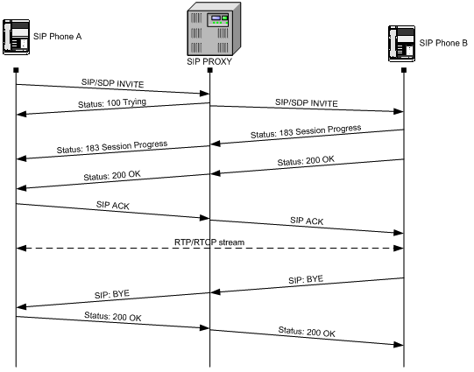

รูปที่ 2.4 แสดงขั้นตอนการทำงานของ SIP

2.3 IP Multicast
แต่เดิมการส่งแพคเกจภายในเครือข่ายอินเตอร์เน็ตจะเป็นแบบ unicast ซึ่งเป็นการส่งแบบ one-to-one ซึ่งถ้าเราต้องการส่งแพคเกจนั้น ไปให้กับหลายๆคน ก็จะเป็นเหมือนเราใช้การ unicast ไปยังทุกๆคนที่ต้องการแพคเกจเหล่านั้น ซึ่งเป็นการสิ้นเปลือง bandwidth อย่างมาก เช่น การจะส่งข้อมูลไปหาคนหนึ่งคนใช้ Bandwidth 1 หน่วย แต่ถ้าส่งไปหาคน 20 คน ก็จะใช้ Bandwidth 20 หน่วย ทั้งๆที่ข้อมูลเหล่านั้นก็เหมือนกันหมด ดังนั้นการทำ Multicast จะช่วยให้ใช้ Bandwidth น้อยลงสำหรับการส่งข้อมูลที่ซ้ำๆกันไปยังหลายๆจุดที่มีความต้องการ

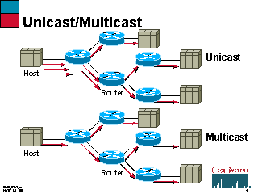
รูปที่ 2.5 แสดงการส่งแพคเกจแบบ Multicast

ดังนั้นหลักการด้าน multicast จึงเหมาะสมในการเอาไปใช้กับโปรแกรมจำพวก video conference อย่างมาก เพราะมีความต้องการในการส่งข้อมูลเสียงและภาพแบบ one-to-many ไปยังผู้ร่วมประชุมทุกคนโดยโปรแกรมที่อาศัยหลัก multicast ก็คือ VIC, RAT และ SDR ทำงานอยู่บน MBONE
MBONE ย่อมากจากคำว่า “Multicast Backbone” เป็นการทำแบ็กโบนสำหรับการสื่อสารที่เป็นแบบ multicast ผ่านทางเครือข่ายอินเตอร์เน็ต

2.3.1 IP Multicast Addresses
โดย IP สำหรับ Multicast จะถูกแบ่งไว้เป็นคลาส D โดยมีบิตเริ่มต้นด้วย 1110 และตามด้วย 28 bits ที่ใช้เป็นหมายเลขกลุ่ม
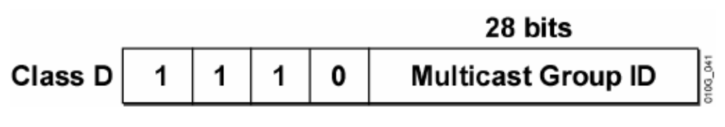
รูปที่ 2.6 โครงสร้าง IP Multicast

จากหลักการนี้ สมมติว่ามีกลุ่มที่ต้องการประชุมผ่านทางอินเตอร์เน็ตอยู่ 10 คน และทุกคนตั้ง IP ในการส่งออกไปยัง IP คลาส D เช่น 224.0.2.2 ก็จะเป็นการส่งข้อมูลถึงกันทั้งหมด สำหรับคนที่อยู่ในกลุ่ม IP นี้ เป็นประโยชน์ต่อการทำการประชุมผ่านทางอินเตอร์เน็ต
โดย IP คลาส D จะมีช่วงตั้งแต่ 224.0.0.0 ถึง 239.255.255.255 โดย IANA(Internet Assigned Numbers Authority) มีการแบ่งหน้าที่การใช้งานตามรูปที่ x

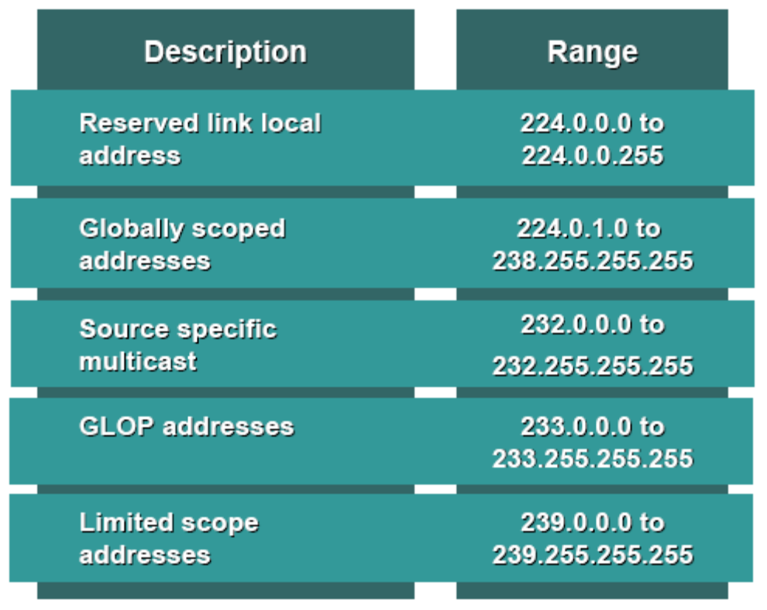
รูปที่ 2.7 ช่วงการใช้งานของ IP Multicast

2.3.1.1 Reserved link local address (224.0.0.0 – 224.0.0.255)
เป็นช่วงแอดเดรสที่สงวนไว้ใช้กับเน็ตเวิร์คโปรโตคอลบน local network segment โดยเมื่อเราเตอร์ได้รับแพ็คเกจที่มี IP อยู่ในช่วงนี้ จะไม่ทำการฟอร์เวิร์ดต่อ และแพ็คเกจเหล่านี้จะมีค่า TTL เป็น 1
เน็ตเวิร์คโปรโตคอลที่ใช้ IP เหล่านี้ในการสำรวจหาเราเตอร์แบบอัตโนมัติและแลกเปลี่ยนข้อมูลเราติ้งระหว่างกัน เช่น OSPF(Open Shortest Path First) จะใช้ IP 224.0.0.5 และ 224.0.0.6 ในการแลกเปลี่ยนข้อมูล link-state, 224.0.0.1 หมายถึง all-hosts group และ 224.0.0.2 หมายถึง all-routers group

2.3.1.2 Globally scoped addresses (224.0.1.0 – 238.255.255.255)
แอดเดรสในช่วงนี้จะใช้ในการส่งข้อมูลข้ามองค์กรและข้ามอินเตอร์เน็ต ยกตัวอย่างเช่น IP 224.0.1.1 ใช้สำหรับ Network Time Protocol (NTP)

2.3.1.3 Source specific multicast (232.0.0.0 – 232.255.255.255)
เป็นช่วง IP สงวนไว้สำหรับ source-specific multicast (SSM) โดย SSM เป็นส่วนเพิ่มเติมของโปรโตคอล Protocol-Independent Multicast (PIM) ทำให้การส่งข้อมูลแบบ one-to-many มีประสิทธิภาพ
2.3.1.4 GLOP addresses (233.0.0.0 – 233.255.255.255)
เป็นช่วง IP สำหรับองค์กรที่มี AS Number สมมติถ้ามี AS Number เป็น 62010 เขียนเป็นเลขฐาน 16 จะได้เป็น F23A โดย F2 = 242 และ 3A = 58 แล้วเอาค่านี้ไปเป็น IP จะได้ 233.242.58.0/24 ซึ่งสงวนไว้สำหรับ AS 62010 มีรายละเอียดอยู่ใน RFC 2770

2.3.1.5 Limited scope addresses (239.0.0.0 – 239.255.255.255)
แอดเดรสในช่วงนี้เรียกอีกอย่างได้ว่า administratively scoped addresses มีรายละเอียดอยู่ใน RFC 2365 เป็นช่วง IP multicast ที่ไว้ใช้ในองค์กรหรือ local group โดยบริษัทหรือหน่วยงานสามารถใช้ IP นี้สำหรับโปรแกรมประยุกต์ภายในองค์กรหรือโดเมนของตนที่ได้ระบุไว้

2.4 การเข้ารหัสและถอดรหัสข้อมูลเสียงและภาพเคลื่อนไหว
Videoconference ต้องทำการส่งข้อมูลภาพและเสียงผ่านทางเครือข่าย ซึ่งมีข้อจำกัดในเรื่องของแบนวิดท์ ความเร็ว และความน่าเชื่อถือของสื่อที่ใช้ ข้อมูลภาพและเสียงโดยปกติแล้วจะมีขนาดใหญ่เกินไปไม่เหมาะสมต่อการส่งผ่านทางเครือข่าย จึงจำเป็นต้องทำการลดขนาดของข้อมูลนั้นๆให้มีขนาดที่เหมาะสมต่อการส่ง โดยใช้ codec เข้ามาช่วยในการบีบอัดข้อมูล ซึ่งการบีบอัดแบ่งออกเป็น2 แบบคือ แบบไม่มีการสูญเสียข้อมูล (lossless) ซึ่งข้อมูลสุดท้ายที่ได้รับหลังการถอดรหัสจะเหมือนกับข้อมูลก่อนทำการเข้ารหัส และแบบสูญเสียข้อมูล (lossy) ซึ่งข้อมูลที่ได้จากหลังการถอดรหัสจะน้อยกว่าข้อมูลก่อนทำการเข้ารหัส สำหรับ videoconference ในปัจจุบันส่วนใหญ่จะใช้แบบสูญเสียข้อมูล เพื่อให้ได้ข้อมูลที่มีขนาดเล็กและมีคุณภาพมากเพียงพอเหมาะสมต่อการส่งผ่านเครือข่าย
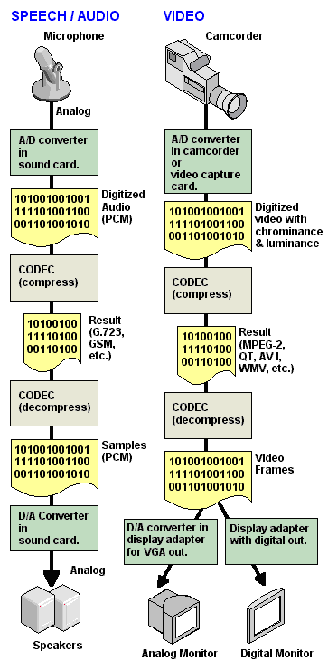
รูปที่ 2.8 แสดงขั้นตอนการเข้ารหัสและถอดรหัสของภาพและเสียงพูด
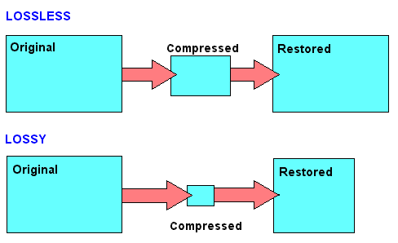
รูปที่ 2.9 ประเภทของการเข้ารหัสแบบ Lossless และ Lossy

2.4.1 Speech Codec
Videoconference เน้นทางด้านการทำงานกับเสียงพูดเป็นหลัก การบีบอัดข้อมูลจึงอาศัยหลักการได้ยินของคนเป็นเกณฑ์ในการแปลงคลื่นเสียงที่เป็นสัญญาณอนาล็อกให้เป็นสัญญาณดิจิตอล ปกติเสียงพูดจะอยู่ในช่วงประมาณ 40 Hz – 40 KHz และตามหลัก Nyquist’ theory ระบุว่าอัตราการสุ่มสัญญาณ sampling rate อย่างน้อยที่สุดต้องเป็น 2 เท่าของความถี่สูงสุดของตัวอย่าง จึงมักใช้ sampling rate ที่ 8 KHz ซึ่งสามารถสุ่มข้อมูลในช่วงนี้ได้เพียงพอ เทคนิคที่ใช้ในการเข้ารหัสเสียงแบ่งออกเป็น 3 แบบ
- Waveform Codec รักษาความเหมือนกันของเสียงต้นฉบับกับเสียงที่ได้หลังจากการถอดรหัสให้มากที่สุด มีความซับซ้อนต่ำ (complexity) มีดีเลย์ต่ำ และให้เสียงที่มีคุณภาพสูง แต่มีข้อเสียคือต้องใช้อัตราบิตเรตที่สูงและหากในการส่งมีการสูญเสียข้อมูลเกิดขึ้นคุณภาพเสียงจะลดลงอย่างรวดเร็ว ซึ่งเป็นปัจจัยหนึ่งที่มีผลอย่างมากในการส่งข้อมูลด้วย packet บนเครือข่ายอินเตอร์เน็ต เทคนิคที่ใช้งาน ได้แก่ Pulse Code Modulation (PCM), Differential Pulse Code Modulation (DPCM), Adaptive Differential Pulse Code Modulation (ADPCM) ซึ่งใช้หลักการคล้ายกัน แต่มีรายละเอียดต่างกัน ตัวอย่างเช่น ใช้การเก็บค่าตามลักษณะของคลื่นเสียงโดยตรง ใช้การเก็บค่าความแตกต่างระหว่างค่าก่อนหน้ากับค่าถัดไปโดยใช้การคะเน ใช้การแบ่งช่วงสัญญาณย่อย หรือสามารถปรับเปลี่ยนระดับของค่าที่เก็บได้ เป็นต้น บิตเรตที่ใช้จะอยู่ในช่วง 16-64 Kbps
- Source Codec (Vocoder) ใช้รูปแบบของเสียงที่ถูกสร้างขึ้นจากสัญญาณที่เข้ารหัส โดยพยายามแยกค่าต่างๆ ออกมาจากรูปแบบนี้ มีอัตราบิตเรต 2.4 Kbps เสียงที่ได้มีคุณภาพไม่ค่อยดีนัก
- Hybrid Codec พยายามรวมเอาข้อดีของเทคนิคทั้งสองแบบแรกไว้ด้วยกัน เทคนิคที่ใช้ได้แก่ Multi-pulse Excited (MPE), Regular-Pulse Excited (RPE), Code-Excited Linear Predictive (CELP) ใช้เทคนิค linear prediction filter แต่มีข้อแตกต่างตรงที่ excitation signal ที่ใช้ โดยพยายามใช้บิตเรตที่ต่ำให้ได้เสียงที่ใกล้เคียงกับเสียงต้นฉบับมากที่สุด อัตราบิตเรตอยู่ในช่วง 4.8-16 Kbps
จากข้อมูลในแง่ต่างๆที่มีอยู่ สรุปได้ว่า speech codec ที่จำเป็นและน่าสนใจในการนำมาใช้งาน มีดังต่อไปนี้
- G.711 เป็นมาตรฐานสำหรับ H.323 ของ ITU-T ให้เสียงคุณภาพดีมาก แต่ต้องส่งข้อมูลจำนวนมาก
- G.723.1 คุณภาพของเสียงด้อยกว่า G.711 แต่สามารถบีบอัดให้มีขนาดเล็กลงได้ดีกว่ามาก
- G.729 เป็นมาตรฐานของ ITU-T ใช้การส่งข้อมูลต่ำ และรักษาคุณภาพของเสียงที่ส่งได้ดี มีการใช้งานอย่างแพร่หลายในการเข้ารหัสเสียง
- iLBC และ iSAC เป็นของ GIPS ใช้การส่งข้อมูลต่ำ และคุณภาพของเสียงดีมาก ใช้ได้ฟรี แต่ไม่ open source มีการใช้งานใน Skype ซึ่งส่งข้อมูลเสียงได้ดี
- Speex ปรับขนาดข้อมูลการส่งได้ นิยมใช้ในการส่งบิตเรตต่ำๆ คุณภาพเสียงใช้ได้ดี เป็น open source

2.4.2 Video CODEC
โดยปกติแล้วดิจิตอลวีดิโอโคเดค จะเข้ามามีส่วนร่วมตั้งแต่การรับสัญญาณภาพจากตัวกล้องที่อยู่ในรูปแบบ RGB ซึ่งเปลี่ยนเป็นรูปแบบ YCbCr ซึ่งมักจะใช้ chroma subsampling เพื่อจะทำให้อยู่ในมาตรฐาน YCbCr แบบ 4:2:0 หรือ 4:2:2 ในกรณีของสัญญาณภาพที่แบ่งเป็น2ส่วนเพื่อลดแบนวิธ (interlaced video) นอกจากนี้อาจมีการทำ samplingในอัตราส่วนที่น้อยลง (down sampling) เพื่อลดอัตราข้อมูลของสัญญาภาพ
โดยปกติแล้วสัญญาณภาพจะถูกแบ่งเป็นช่องๆ และใช้วิธีการแปลงภาพด้วยการทำนายภาพในเฟรมปัจจุบันจากภาพในเฟรมที่แล้ว การทำแบบนี้ช่วยลดปัญหาของข้อมูลที่ซ้ำซ้อน วิธีการแปลงที่เป็นที่นิยมได้แก่ 8x8 discrete cosine transform (DCT) เมื่อผ่านการแปลงนี้แล้วจะนำผลลัพธ์ที่ได้มาทำการแปลงและเปลี่ยนเป็นรหัสหรือตัวเลข (quantized and entropy encoding) การแปลงกลับมาเป็นสัญญาณภาพนั้นจะถูกทำในทางกลับกัน แต่ในขั้นตอนทำกลับของการ quantization (inverse quantization) จะไม่สามารถทำได้อย่างสมบูรณ์ อย่างไรก็ตามก็จำเป็นที่จะต้องทำให้ดีที่สุดที่สามารถทำได้
การออกแบบวิดีโอโคเดคมักจะถูกออกมาเป็นมาตรฐาน และตีพิมพ์เผยแพร่ แต่ในความจริงแล้วมักจะทำตามมาตรฐานในส่วนถอดรหัสเท่านั้นเพื่อให้สามารถใช้งานได้ ในส่วนเข้ารหัสจะทำในรูปแบบใดก็ได้ นี่เองจึงเป็นเหตุผลที่ตัว CODEC 2 ชนิด บนมาตรฐานเดียวกันจะมีประสิทธิภาพที่แตกต่าง
จากการพิจารณาโคเดค ชนิดต่างๆของวีดิโอคอนเฟอร์เร็นซ์แล้วพบว่าตามมาตรฐาน H.26x เวอร์ชั่นต่างๆ จะมีประสิทธิภาพในการบีบอัดข้อมูลได้ดีขึ้น ให้คุณภาพและมี resolution ที่ละเอียดมากขึ้น โดย H.263 ใช้งานได้ดีกว่า H.261 แทบจะทุกด้าน ส่วน H.262 ใช้งานกับ DVD เป็นหลักให้คุณภาพที่ดีมาก แต่ใช้ข้อมูลจำนวนมากเกินไปไม่เหมาะกับการส่งข้อมูลบนเครือข่าย และตามมาตรฐาน H.264 ซึ่งเป็นมาตรฐานใหม่นั้น สามารถทำการบีบอัดข้อมูลได้มากที่สุด แต่โคเดคที่มีอยู่ไม่มีการนำมาใช้งานทางด้านนี้มากนัก ส่วนใหญ่จะใช้ทางด้านการค้าซึ่งมีราคาสูงมาก

2.5 การเข้ารหัสแบบ Mpeg-4
MPEG-4 เป็นข้อกำหนดมาตรฐานของ MPEG (Motion Picture Expert Group) ในการเข้ารหัสภาพ เสียงและเทคโนโลยีอื่นๆที่เกี่ยวข้อง มีการแบ่งรายละเอียดออกเป็น part ต่างๆไม่เพียงเฉพาะในเรื่องของภาพและเสียงเท่านั้น อย่างเช่น part 1 ระบบด้านการซิงโครไนซ์และการมัลติเพล็กซ์ภาพและเสียง, part 12 รูปแบบของไฟล์ที่ใช้เก็บข้อมูลมัลติมีเดีย เป็นต้น รายละเอียดส่วนใหญ่ของ MPEG-4 จะถูกละเอาไว้เพื่อให้ผู้พัฒนาได้ตัดสินใจว่าจะนำมาใช้งานจริงอย่างไร ฉะนั้นบางครั้งอาจมีการนำมาใช้งานที่ไม่ได้เป็นไปตามที่กำหนดไว้ครบทุกข้อก็ได้
ส่วนที่เราใช้ในการเข้ารหัสนั้นจะเป็น part 2 การเข้ารหัสบีบอัดภาพทั้งภาพเคลื่อนไหวและภาพนิ่ง ซึ่งจะมีการแบ่งข้อกำหนด profile ต่างๆย่อยลงไปอีกคือ
Simple Profile มีเป้าหมายในการใช้กับพวกโทรศัพท์มือถือหรืออุปกรณ์ที่ใช้บิตเรตและความละเอียดต่ำเนื่องจากข้อจำกัดด้านแบนด์วิดท์หรือขนาดของอุปกรณ์ มีประสิทธิภาพไม่สูงพอที่จะใช้งาน MPEG-4 ที่ต้องการความสามารถในการประมวลผลสูงได้ ข้อกำหนดของการทำงานได้แก่ H.263 baseline, Motion vectors over picture boundaries, Variable block-size motion compensation, Intra DCT coefficient prediction
Advance Simple Profile เป็นข้อกำหนดมาตรฐานการเข้ารหัสถอดรหัสการบีบอัดข้อมูลดิจิตอลของ MPEG-4 part 2 (visual) ซึ่งมีการนำไปใช้บีบอัดวีดิโอในผลิตภัณฑ์หลายอย่าง เช่น XviD, DivX, 3ivx, FFmpeg เป็นต้น มีข้อกำหนดเพิ่มเติมขึ้นมาจาก Simple profile
โดยส่วนของมาตรฐานการบีบอัดภาพที่ใช้คือ DCT (Discrete Cosine Transform) นอกจากนี้ยังมีข้อกำหนดอื่นๆในการเข้ารหัสถอดรหัสภาพวีดิโอที่ต่อเนื่องกัน ได้แก่
-Support for interlaced video
-Support for B pictures
-Quarter-sample motion compensation (QPel)
-Global motion compensation (GMC)

2.5.1 Discrete Cosine Transform (DCT)
เป็นการแปลงที่เกี่ยวข้องกับการแปลงด้วย Fourier transform แต่ใช้กับเฉพาะค่าที่เป็นจำนวนจริง เป็นอัลกอริธึมที่ใช้กับการบีบอัดที่นิยมใช้ในการประมวลผลรูปภาพแบบสูญเสียข้อมูลโดยแปลงข้อมูลหรือสัญญาณให้อยู่ในรูปสมการทางคณิตศาสตร์ เหมือนกับที่มีการใช้งานในการบีบอัดภาพใน JPEG หรือเพื่อลดขนาดข้อมูลของภาพต่อๆไป เนื่องจากพิกเซลที่อยู่บริเวณเดียวกันของภาพมักมีความเกี่ยวเนื่องกัน จึงควรทำการแปลงความแตกต่างที่ไม่แน่นอนออกเป็นกลุ่มที่ไม่มีความเกี่ยวข้องกันด้วยค่าต่างๆ DCT จะทำการแยกสัญญาณของข้อมูลออกตามความถี่ ซึ่งจะทำให้สามารถใช้เทคนิคอื่นลดค่าสัมประสิทธิ์ของ DCT ตามรูปแบบการมองเห็นของมนุษย์ต่อไปได้ โดยชนิดที่ใช้ในการแปลงข้อมูลของรูปภาพจะมีอยู่ 2 ชนิด คือ DCT II และ DCT III ซึ่งสามารถแสดงสมการที่ใช้ในการแปลงได้ดังนี้

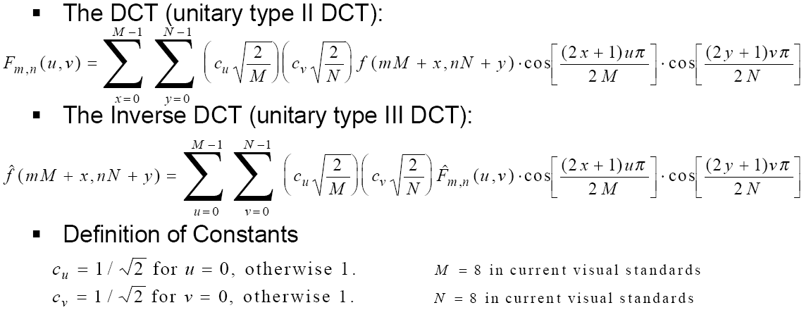
(2.1)

(2.2)

การแปลงข้อมูลจะเริ่มต้นจากการแบ่งภาพออกเป็น มาโครบล็อกขนาด 16x16 พิกเซล เมื่อได้ข้อมูลแล้วจะทำการวิเคราะห์โดยการแบ่งภาพออกเป็นบล็อกขนาด 8x8 พิกเซล (1 มาโครบล็อกเท่ากับ 4 บล็อก) แล้วจะทำการหาขนาดของความถี่ที่แยกจากกันแต่ละอันภายในบล็อกด้วย DCT แล้วทำการควอนไทซ์ออกมาเป็นเลขจำนวนเต็มด้วยวิธี zigzag scan

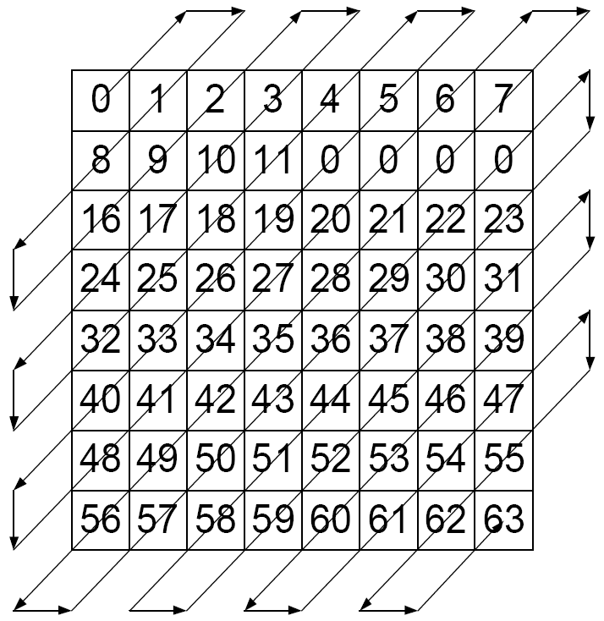
รูปที่ 2.10 การทำ zigzag scan

หลังจากทำการควอนไทซ์แล้วค่าพลังงานส่วนใหญ่จะอยู่ในส่วนที่มีความถี่ต่ำ ซึ่งจะอยู่บริเวณซ้ายบนของบล็อก ส่วนที่ค่าความถี่สูงส่วนใหญ่จะมีค่าเป็นศูนย์ ซึ่งจะเห็นได้ว่าทำให้สามารถลดปริมาณข้อมูลลงได้มาก

2.5.2 Interlace
เป็นวิธีในการแสดงภาพโดยทำการแสดงผลสลับกันระหว่างแถวที่เป็นเลขคู่และแถวที่เป็นเลขคี่ของแต่ละภาพ ซึ่งเป็นวิธีที่ใช้ในภาพแบบ GIF และ PNG บางส่วนที่ต้องการให้เห็นภาพอย่างคร่าวๆ ก่อนที่จะทำการโหลดภาพเสร็จสมบูรณ์ โดยสรุปคือเป็นการแสดงผลเพื่อให้เห็นภาพได้ก่อนที่จะทำการส่งเสร็จสมบูรณ์เพื่อให้เกิดความราบรื่นในการมองเห็นนั่นเอง
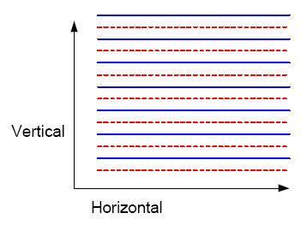
รูปที่ 2.11 หลักการทำงานของ Interlace

2.5.3 Motion compensation
เป็นวิธีที่ใช้บอกถึงความแตกต่างของเฟรมภาพที่มีลำดับต่อกันในด้านตำแหน่งของแต่ละส่วนในภาพก่อนหน้าที่มีการย้ายตำแหน่งไป ซึ่งใช้ในการลดความซ้ำซ้อนของลำดับภาพเคลื่อนไหวเพื่อให้การบีบอัดวิดีโอมีประสิทธิภาพมากยิ่งขึ้น โดยจะให้เฟรมแรกทำการเข้ารหัสตามปกติเรียกเฟรมนี้ว่า I-frame (Intra-coded frame) และเฟรมอีกประเภทหนึ่งคือ P-frame (predict frame) ที่ได้จากการทำนาย I-frame หรือ P-frame ก่อนหน้านั้น นอกจากนี้ยังสามารถทำนายจากเฟรมถัดไปได้ด้วยเรียก B-frame (bidirectional) ซึ่งการทำแบบนี้การเข้ารหัสจะไม่เรียงตามลำดับ การทำ P-frame ช่วยให้สามารถลดขนาดข้อมูลที่ต้องใช้ให้มีขนาดเล็กกว่า I-frame

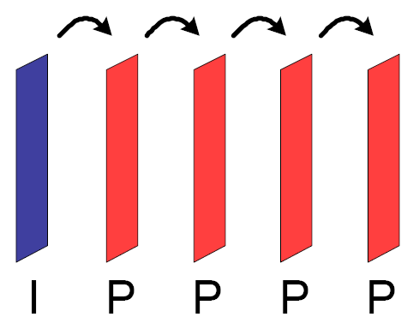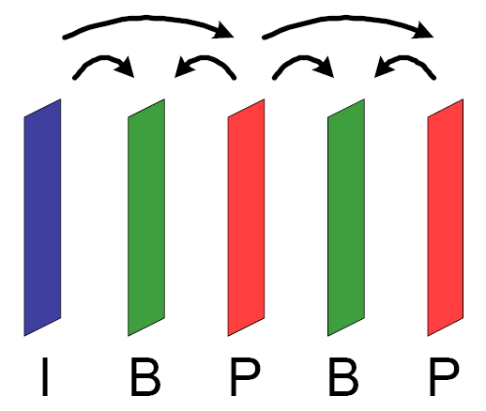
รูปที่ 2.12 หลักการทำงานของการ predictation

2.5.4 Quarter-sample motion compensation (QPel)
ช่วยในการวิเคราะห์การเคลื่อนที่ของภาพหรือบล็อกใน P-frame และ B-frame ของการทำ motion compensation ซึ่งในการทำงานพวกนี้ต้องอาศัยความแม่นยำที่ละเอียดกว่าหน่วยพิกเซล จึงใช้ความละเอียดอ้างถึงในหน่วย quarter pixel

2.5.5 Global motion compensation
จะยึดตามรูปแบบการเคลื่อนไหวพื้นฐานที่ได้จากกล้องได้แก่ การเข้าใกล้ถอยออก การขยับซ้ายขวา การเคลื่อนที่ขึ้นลง การเลื่อนซ้ายขวา การเงยก้ม การหมุน ซึ่งจะใช้งานได้ดีกับภาพที่นิ่งไม่มีการเคลื่อนไหวของวัตถุ มีข้อดีคือ จะสร้างรูปแบบที่เหมาะกับหลักการเคลื่อนที่ของภาพเคลื่อนไหวโดยอาศัยค่าเพียงไม่กี่ค่า ไม่ต้องทำการแบ่งเฟรมแยกออกเป็นส่วนๆซึ่งจะทำให้ได้ภาพที่ไม่สมจริงและมีความต่อเนื่อง โดยถือว่าบล็อกมีการเคลื่อนที่ไปในทิศทางใกล้เคียงกันจึงลดจำนวนข้อมูลที่ต้องนำไปใช้สำหรับแต่ละบล็อก

2.6 เว็บเทคโนโลยี
เว็บเป็นเทคโนโลยีที่เกี่ยวข้องกับอินเทอร์เน็ตโดยตรง เนื่องจากเว็บใช้อินเทอร์เน็ตเป็นช่องทางสื่อสารระหว่างผู้ให้และผู้รับบริการ ในแง่ของการสื่อสารผ่านระบบเนตเวิร์กของ OSI เว็บเป็นบริการที่อยู่ในแอพพลิเคชั่นเลเยอร์ (Application Layer) ซึ่งทำงานอยู่บนโพรโตคอล TCP/IP ของอินเทอร์เน็ต ซึ่งเว็บนั้นยังประกอบไปด้วยเทคโนโลยีอื่นๆได้แก่ โพรโตคอล HTTP นั้นซึ่งเป็นข้อตกลงในการสื่อสารข้อมูลระหว่างเว็บเซิร์ฟเวอร์ กับ เว็บบราวเซอร์, ภาษาHTML ที่ใช้ในการสร้างเว็บ, ภาษาสคริปที่ใช้สร้างหน้าเว็บแบบไดนามิค เช่น PHP, COM+ และสิ่งที่ขาดไม่ได้คือเทคโนโลยีที่เกี่ยวกับความปลอดภัย

2.6.1 เทคโนโลยีพื้นฐาน
2.6.1.1 HTTP
เว็บเป็นรูปแบบการสื่อสารข้อมูลระหว่างโปรแกรมเว็บบราวเซอร์ที่ไคลเอ็นต์ กับเว็บเซิร์ฟเวอร์ โดยเว็บบราวเซอร์จะทำการร้องขอเอกสารไปที่เว็บเซิร์ฟเวอร์ ถ้าหากมีเอกสารที่ต้องการ เซิร์ฟเวอร์จะทำการส่งเอกสารกลับมาให้ไคลเอ็นต์ โดยการสื่อสารระหว่างไคลเอ็นต์กับเซิร์ฟเวอร์จะอยู่ภายใต้ข้อกำหนดของโพรโตคอล HTTP โดยโพรโตคอลนี้จะใช้บริการผ่านพอร์ต 80 ของโพรโตคอล TCP/IP

      - HTML
นอกเหนือจากการเชื่อต่อของระบบเนตเวิร์ก โปรแกรมเว็บบราวเซอร์นั้นจำเป็นต้องมีการแสดงผลข้อมูลที่ได้รับมา ซึ่งโพรโตคอล TCP/IP และ HTTP ไม่สามารถจัดการได้ ภาษา HTML จึงจัดการในส่วนนี้โดยกำหนดรูปแบบในการนำเสนอและแสดงผลข้อมูลของเว็บเพจ โดยเว็บบราวเซอร์จะทำหน้าที่ตีความรูปแบบการนำเสนอของเอกสารที่ได้รับมา ภาษา HTML นั้นเป็นภาษาแบบแท็ก ซึ่งประกอบด้วยแท็กที่ทำหน้าที่กำหนดรูปแบบในการแสดงผลข้อความและแท็กที่ใช้ในการแสดงลิงค์เพื่อเชื่อมต่อไปยังเอกสารของเว็บอื่น เนื่องจากภาษา HTML เป็นภาษาสำหรับการแสดงผลเท่านั้น ทำให้เว็บที่สร้างขึ้นไม่สามารถประมวลผล คำนวณ หรือตัดสินใจอะไรได้ ซึ่งในบางครั้งผู้ใช้ก็ต้องการให้เว็บของตนทำอะไรได้มากกว่าการนำเสนอข้อมูลเพียงอย่างเดียว จึงได้มีการพัฒนาภาษาสคริปขึ้นได้แก่ JavaScript

2.6.2 เทคโนโลยีสร้างเว็บแอพพลิเคชั่น
2.6.2.1 เว็บแอพพลิเคชั่น
เราสามารถแบ่งประเภทของการให้บริการทางเว็บออกเป็น 3 แบบใหญ่ ๆ คือการให้บริการเว็บปกติ การให้บริการเว็บแบบโต้ตอบ การให้บริการเว็บแอพพลิเคชั่น ซึ่งมีความแตกต่างกันน้อยมาก โดยความแตกต่างระหว่างเว็บปกติกับเว็บแอพพลิเคชั่น ก็คือ เว็บแอพพลิเคชั่น(และเว็บแบบตอบโต้ได้) จะมีการรับอินพุทจากผู้ใช้มาประมวลผลหรือบันทึกไว้เพื่อนกลับมาใช้ใหม่ในอนาคต

      - การจัดการเซสชัน
เนื่องจากการสื่อสารระหว่างไคลเอนต์กับเซิร์ฟเวอร์นั้นเป็นแบบ Connectionless ส่งผลให้ไม่มีการเชื่อมต่อตลอดเวลา ทำให้เซิร์ฟเวอร์ติดตามสถานะของ Client ได้ยาก จึงมีการทำเซสชันขึ้น ซึ่งเซสชันหมายถึงความสัมพันธ์ระหว่างไคลเอนต์กับเซิร์ฟเวอร์ตลอดช่วงเวลาของการทำกิจกรรมใดกิจกรรมหนึ่ง ซึ่งโดยปกติแล้วเซสชันมักถูกนำมาใช้ติดตามสถานะของไคลเอ็นต์ เช่นติดตามว่า สมาชิกคนใดกำลังใช้งานอยู่ ข้อมูลที่กรอกในแบบฟอร์มของหน้าที่ผ่านๆมา การ Log in ว่ายังคง Log in อยู่หรือไม่ ซึ่งจะสามารถแก้ปัญหาที่จากเดิมไม่สามารถจดจำข้อมูลต่างๆของไคลเอ็นต์ได้หากไม่เก็บข้อมูลลงบนดิส

      - ภาษาสคริปสำหรับเว็บ
ภาษา HTML นั้นเป็นเพียงภาษาที่ใช้ในการแสดงผล ดังนั้นเพื่อให้เว็บ สามารถคำนวณ หรือตัดสินใจได้ จำเป็นจะต้องใช้ภาษาอื่นๆ เพื่อเพิ่มความสามารถลงในเว็บเพจ ซึ่งภาษาที่ทำให้เว็บประมวลผลได้นั้นมี 2 ระดับ คือ ภาษาสคริปที่ฝั่งไคลเอ็นต์ และ ภาษาสคริปที่ฝั่งเซิร์ฟเวอร์ ซึ่งภาษาทั้ง 2 นี้ก็มีความสามารถและการทำงานที่แตกต่างกัน สำหรับภาษาสคริปที่ฝั่งไคลเอ็นต์จะฝังอยู่ในเพจของ HTML เลย ดังนั้นเมื่อผู้ใช้ดาวน์โหลดเพจมา ภาษาสคริปนี้จะติดมาด้วย และเมื่อตัวแปลภาษาในบราวเซอร์พบแท็ก โปรแกรมเว็บบราวเซอร์จะเรียกอินเทอร์พรีเตอร์ขึ้นมาประมวลผลและทำงานตามสคริปที่เขียนไว้ ซึ่งภาษาประเภทนี้ได้แก่ JavaScript ส่วนภาษาสคริปที่ฝั่งเซิร์ฟเวอร์เป็นภาษาที่เขียนขึ้นเพื่อใช้ในการสร้าง HTML ตามข้อมูลหรือความต้องการของผู้ใช้ ซึ่งเมื่อมีการร้องขอข้อมูลจากผู้ใช้ ภาษาสคริปนั้นจะทำการสร้าง CODE ของภาษา HTML เพื่อส่งกลับไปยังไคลเอนต์ ซึ่งภาษาประเภทนี้ได้แก่ PHP โดยสามารถดูบริเวณที่ทำงานของสคริปเหล่านี้ได้จากรูปที่
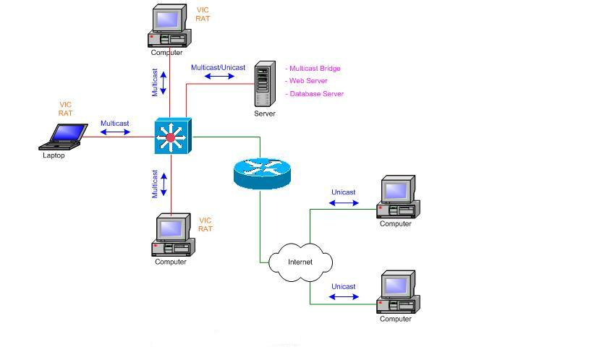
Server Side Script (PHP,ASP,JSP)
Client Side Script (JavaScript,VBScript)
Client Side Script (JavaScript,VBScript)
รูปที่ 2.13 แสดงบริเวณที่สคริปชนิดไคลเอ็นต์ไซด์และเซิร์ฟเวอร์ไซด์ทำงาน

2.6.2.4 ภาษาจาวาสคริป
ภาษาจาวาสคริปเป็นภาษาสคริปที่สมบูรณ์ใกล้เคียงกับภาษาในการเขียนโปรแกรมปกติ จาวาสคริปมีคุณสมบัติพื้นฐานต่างๆเช่นเดียวกับภาษาปกติ ไม่ว่าเป็นการกำหนดตัวแปร การกำหนดฟังก์ชัน การควบคุมการทำงานของโปรแกรม สเตทเมนต์ และชุดของโอเปอเรเตอร์ต่างๆ นอกจากนี้จาวาสคริปยังมีคุณสมบัติในการเขียนโปรแกรมแบบออบเจ็กต์บางอย่างไว้ด้วย เช่น การเรียกใช้ออบเจ็กต์ที่ปรากฏบนเว็บหรืออาจแก้ไขแอทริบิวต์ รวมทั้งมีอีเวนต์ไว้ให้เรียกใช้ได้อีกด้วย ซึ่งโครงสร้างของภาษานี้ง่ายต่อการเรียนรู้เพราะมีลักษณะคล้ายกับภาษาจาวา

      - ภาษา PHP
เป็นภาษาที่ใช้สร้างเพจ HTML ที่ฝั่งเซิร์ฟเวอร์ ซึ่งได้รับความนิยมมากภาษาหนึ่งเพราะมีความสามารถที่เหมาะสมกับความต้องการของนักพัฒนาเว็บที่ต้องการให้เว็บของตนแสดงผลข้อมูลได้อย่างไดนามิก ซึ่งภาษา PHP นั้นมีให้ดาวน์โหลดใช้งานได้ฟรี และสามารถทำงานบนแพลตฟอร์มของคอมพิวเตอร์ที่หลากหลาย โดยคุณสมบัติที่โดดเด่นที่สุดของ PHP คือการเชื่อมต่อกับฐานข้อมูลเพราะ PHP ทำให้การเชื่อมต่อกับฐานข้อมูลมีความง่ายและสามารถเชื่อมต่อฐานข้อมูลซึ่งกำลังได้รับความนิยมเช่น MySQL ได้

2.6.2.6 ระบบจัดการฐานข้อมูล MySQL
ฐานข้อมูล (database) หมายถึง กลุ่มของข้อมูลที่ถูกเก็บรวบรวมไว้ โดยมีความสัมพันธ์ซึ่งกันและกัน โดยไม่ได้บังคับว่าข้อมูลทั้งหมดนี้จะต้องเก็บไว้ในแฟ้มข้อมูลเดียวกันหรือแยกเก็บหลาย ๆ แฟ้มข้อมูล นั่นก็คือการเก็บข้อมูลในฐานข้อมูลนั้นเราอาจจะเก็บทั้งฐานข้อมูล โดยใช้แฟ้มข้อมูลเพียงแฟ้มข้อมูลเดียวกันได้ หรือจะเก็บไว้ในหลาย ๆ แฟ้มข้อมูล ที่สำคัญคือจะต้องสร้างความสัมพันธ์ระหว่างระเบียนและเรียกใช้ความสัมพันธ์นั้นได้ มีการกำจัดความซ้ำซ้อนของข้อมูลออกและเก็บแฟ้มข้อมูลเหล่านี้ไว้ที่ศูนย์กลาง เพื่อที่จะนำข้อมูลเหล่านี้มาใช้ร่วมกัน ควบคุมดูแลรักษาเมื่อผู้ต้องการใช้งานและผู้มีสิทธิ์จะใช้ข้อมูลนั้นสามารถดึงข้อมูลที่ต้องการออกไปใช้ได้ ข้อมูลบางส่วนอาจใช้ร่วมกับผู้อื่นได้ แต่บางส่วนผู้มีสิทธิ์เท่านั้นจึงจะสามารถใช้ได้ โดยทั่วไปองค์กรต่าง ๆ จะสร้างฐานข้อมูลไว้ เพื่อเก็บข้อมูลต่าง ๆ ของตัวองค์กร โดยเฉพาะอย่างยิ่งข้อมูลในเชิงธุรกิจ เช่น ข้อมูลของลูกค้า ข้อมูลของสินค้า ข้อมูลของลูกจ้าง และการจ้างงาน เป็นต้น การควบคุมดูแลการใช้ฐานข้อมูลนั้น เป็นเรื่องที่ยุ่งยากกว่าการใช้แฟ้มข้อมูลมาก เพราะเราจะต้องตัดสินใจว่าโครงสร้างในการจัดเก็บข้อมูลควรจะเป็นเช่นไร การเขียนโปรแกรมเพื่อสร้างและเรียกใช้ข้อมูลจากโครงสร้างเหล่านี้ ถ้าโปรแกรมเหล่านี้เกิดทำงานผิดพลาดขึ้นมา ก็จะเกิดความเสียหายต่อโครงสร้างของข้อมูลทั้งหมดได้ เพื่อเป็นการลดภาระการทำงานของผู้ใช้ จึงได้มีส่วนของฮาร์ดแวร์และโปรแกรมต่าง ๆ ที่สามารถเข้าถึงและจัดการข้อมูลในฐานข้อมูลนั้น เรียกว่า ระบบจัดการฐานข้อมูล หรือDBMS (data base management system) ระบบจัดการฐานข้อมูล คือ ซอฟต์แวร์ที่เปรียบเสมือนสื่อกลางระหว่างผู้ใช้และโปรแกรมต่าง ๆ ที่เกี่ยวข้องกับการใช้ฐานข้อมูล ซึ่งมีหน้าที่ช่วยให้ผู้ใช้เข้าถึงข้อมูลได้ง่ายสะดวกและมีประสิทธิภาพ การเข้าถึงข้อมูลของผู้ใช้อาจเป็นการสร้างฐานข้อมูล การแก้ไขฐานข้อมูล หรือการตั้งคำถามเพื่อให้ข้อมูลมา โดยผู้ใช้ไม่จำเป็นต้องรับรู้เกี่ยวกับรายละเอียดภายในโครงสร้างของฐานข้อมูล เปรียบเสมือนเป็นสื่อกลางระหว่างผู้ใช้และโปรแกรมต่าง ๆ ที่เกี่ยวข้องกับการใช้ฐานข้อมูล โดย MySQL คือระบบจัดการฐานข้อมูลหนึ่งที่กำลังได้รับความนิยมเพราะใช้งานง่าย เสถียร ทำงานได้เร็ว มีอุปกรณ์ช่วยเหลือหลากหลาย Open Source และฟรี อีกด้วย

2.7 ActiveX Control
ActiveX Control คือ Control (โปรแกรมที่เป็นแบบ dialog หรือหน้าต่าง รวมถึงปุ่มกดและอื่นๆด้วย) ที่ใช้เทคโนโลยีของ ActiveX ซึ่งสามารถถูกดาวน์โหลดและเรียกใช้ได้โดยเว็บบราวเซอร์ ซึ่ง ActiveX นั้นไม่ใช่ภาษาในการเขียนโปรแกรม แต่เป็นชุดของกฎว่าโปรแกรมควรแบ่งปันข้อมูลกันอย่างไร ซึ่งโปรแกรมนั้นสามารถสร้างขึ้นได้จากภาษาที่หลากหลายเช่น C++ , Java ,Basic เป็นต้น ซึ่ง ActiveX Control นั้นจะคล้ายคลึงกับ Java Applet แต่อย่างไรก็ตาม ActiveX Control จะสามารถเข้าถึงระบบปฏิบัติการวินโดว์ได้เต็มรูปแบบ ทำให้มีความสามารถที่สูงกว่า Java Applet อย่างมาก แต่ ActiveX Control ก็สามารถทำให้เครื่องที่ติดตั้งและทำงานเป็นอันตรายได้ ดังนั้น Microsoft จึงเสนอวิธีเพื่อทำให้ปลอดภัยมากขึ้นคือเสนอการลงทะเบียนของโปรแกรมทำให้ เว็บบราวเซอร์สามารถแยกแยะ ActiveX Control ได้ เพื่อพิจารณาว่าจะดาวน์โหลดและติดตั้งหรือไม่ แต่อย่างไรก็ตาม ActiveX Control สามารถได้บนเพียงวินโดว์เท่านั้น

